第一週 | 星期 | 早 點 |  | 午 餐 | 午 點
4/1 | 五 | 養氣翡翠雞粥 |  | 台式春捲(炒麵、高麗菜、滷肉、豆干絲)、柴魚湯 | 椰香西米露
第二週 | 星期 | 早 點 |  | 午 餐 | 午 點
4/4 | 一 | 兒童節放假一天
4/5 | 二 | 清明節放假一天
4/6 | 三 | 韮香細粉 |  | 芹菜炒甜不辣、毛豆燴三丁、蔬菜小魚湯 | 手作壽司、麥茶
4/7 | 四 | 銀絲卷、牛奶 |  | 紅燒肉、椒鹽杏胞菇、蒜香菠菜、鮮菇雞絲湯 | 桂圓銀耳甜湯
4/8 | 五 | 蔬菜鹹粥 |  | 茄汁魚片、豆腐滷白菜、有機蔬菜、金針排骨湯 | 古早味小籠包
第三週 | 星期 | 早 點 |  | 午 餐 | 午 點
4/11 | 一 | 皮蛋瘦肉粥 |  | 日式什錦炒烏龍、時令蔬菜、味噌湯 | 廣式蘿蔔糕
4/12 | 二 | 五穀饅頭、牛奶 |  | 瓜仔肉、紅燒豆包、香蒜高麗菜、番茄排骨湯 | 芋頭西米露
4/13 | 三 | 鮮蔬湯麵 |  | 黃金豆腐、彩椒豆乾、蠔油青江菜、薑絲冬瓜湯 | 草莓起司吐司
4/14 | 四 | 芋頭饅頭、豆漿 |  | 三杯雞、腐皮粉絲、蒜香A菜、紅棗山藥排骨湯 | 紅豆大餅、麥茶
4/15 | 五 | 洋蔥魚片粥 |  | 味噌醬燒豬、甜椒菇菇丁、蒜香時蔬、海芽蛋花湯 | 日式關東煮
第四週 | 星期 | 早 點 |  | 午 餐 | 午 點
4/18 | 一 | 南瓜麵線 |  | 嫩雞親子丼、菇菇燉白菜、味噌豆腐湯 | 綠豆地瓜湯
4/19 | 二 | 紅豆饅頭、米漿 |  | 香菇肉燥、芹香豆皮、蒜香菠菜、芥菜雞湯 | 黃金小米粥
4/20 | 三 | 海鮮粥 |  | 蔬食南瓜炒米粉、滷味拼盤、冬瓜蛤蜊湯 | 小芋頭包
4/21 | 四 | 草莓饅頭、薏仁漿 |  | 滷小雞腿、麻婆豆腐、時令蔬菜、玉米洋蔥排骨湯 | 陽春麵
4/22 | 五 | 地瓜粥 |  | 芋頭滷肉、菇茸豆絲、蒜香A菜、紫菜蛋花湯 | 紫米紅豆粥
第五週 | 星期 | 早 點 |  | 午 餐 | 午 點
4/25 | 一 |  | 芹香香菇粥 | 奶油鮭魚義大利麵、青翠時蔬、馬鈴薯蘑菇濃湯 |  | 蔬菜湯餃
4/26 | 二 |  | 果醬吐司、牛奶 | 照燒雞丁、蔥燒豆腐、蒜香空心菜、鳳梨苦瓜雞湯 |  | 黑糖粉圓
4/27 | 三 |  | 滑蛋雞絲麵 | 鮮蔬咖哩飯、日式炸豆腐、紫菜湯 |  | 山藥肉粥
4/28 | 四 |  | 黑糖螺絲捲、豆漿 | 洋蔥豬柳、鮮蔬百頁、時令蔬菜、田園牛蒡湯 |  | 綠豆黃包
4/29 | 五 |  | 排骨糙米粥 | 鮮菇燴魚片、玉米雞丁、紅絲高麗菜、蘿蔔排骨湯 |  | 鍋燒意麵
※每週三的午餐為蔬果餐
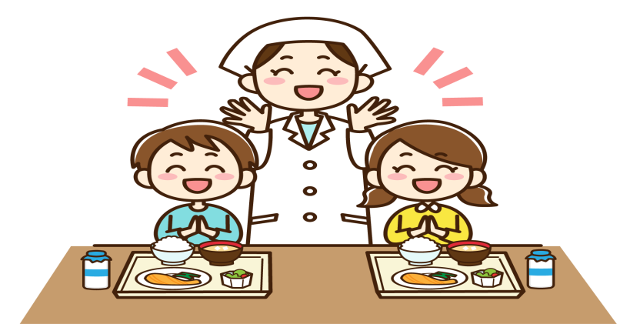
※每日午點提供季節時令水果
※每逢週三米飯均添加五榖米、糙米、南瓜、地瓜等搭配
※若幼兒對某些食物過敏，請通知園所
※本園使用的豬肉品皆為國產豬
嘉基幼兒園111年(4月)餐點表

